阿尔山国家森林公园、呼伦贝尔草原、松贝尔口岸双飞三日游
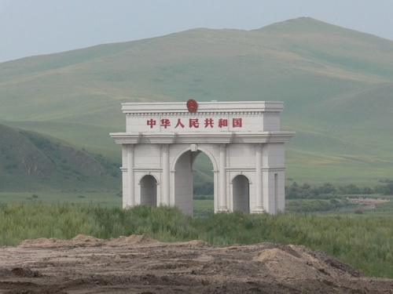
阿尔山-松贝尔口岸是中蒙边境继满洲里、二连浩特之后的第三大陆路口岸。阿尔山口岸位于兴安盟阿尔山市天池镇（原伊尔施镇），在中蒙边境1382-1383号界碑之间，与阿尔山口岸对应的是蒙古国东方省的松贝尔口岸，距离蒙古国首都乌兰巴托1111公里。

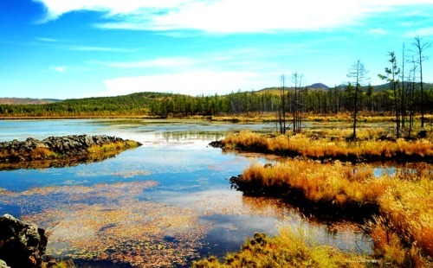
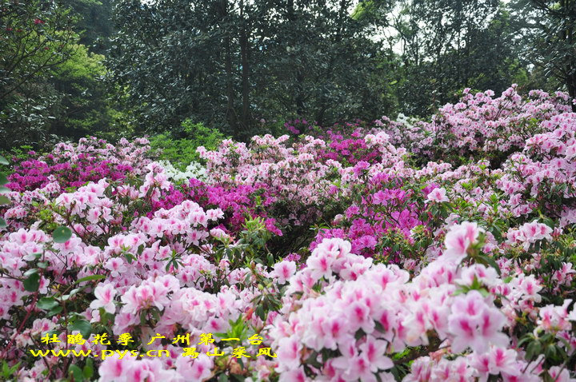
阿尔山国家森林公园浩瀚的大兴安岭林海，莽莽苍苍，碧波万顷，起伏的山峦涌翠竟秀。 约春天、相约杜鹃、相约阿尔山，中国·阿尔山杜鹃节”即将如约走进人们的生活。在杜鹃花为森林着上盛装的美好时节，兴安杜鹃又称映山红、达子香、达达香。生长在山地、丘陵上的疏林或灌木从中，属落叶灌木，高1米左右、叶卵状椭圆形，花朵簇生于枝端，花冠成鲜红或分红色的漏斗状，花期在4-5月间，喜酸性土壤有药用价值。
在这绿色的海洋里镶嵌着一颗闪亮的明珠――阿尔山国家森林公园。14阿尔山国家森林公园内植被类型属寒温带针阔混交林，主要植被多由西伯利亚植物区蒙古植物区系组成，以木本植物为主体。代表的植被是兴安落叶松群种的针叶林。公园内野生植物资源非常丰富，主要植物有57科269种。有山杏、榛子、文冠果、刺莓果、蕨菜、蘑菇、黄花等食用植物；有地榆、黄芪、白芍、桔梗、手掌参等药用植物；有杜鹃、腊梅、石竹、野山菊等观赏植物。这里还生活着驼鹿、马鹿、狍子、水獭等5目12科30余种动物和松鸡、榛鸡、啄木鸟等60余种飞禽。公园内分布有摩天岭、天池、杜鹃湖、石塘林等景区，景区内松柏苍苍，流水潺潺，芳草青青，山花烂漫，奇松怪石遍布脚下，鸟语花香充满空中，是天然的旅游、猎奇、避暑、休闲的好去处[1]。阿尔山国家森林公园位于内蒙古大兴安岭西南麓。阿尔山国家森林公园内有大兴安岭第一峰--特尔美峰（海拔1711.8米）和大兴安岭第一湖达尔滨湖；有独具亚洲特色的火山爆发时熔岩流淌凝成的石塘林和天池。阿尔山国家森林公园具有独特的北国风光，其矿泉资源得天独厚，世属罕见，举世闻名，矿泉群集饮用、洗浴、治疗于一体，被称天下奇泉。还具有当今旅游业崇尚的“阳光、空气、绿色”三大要素。
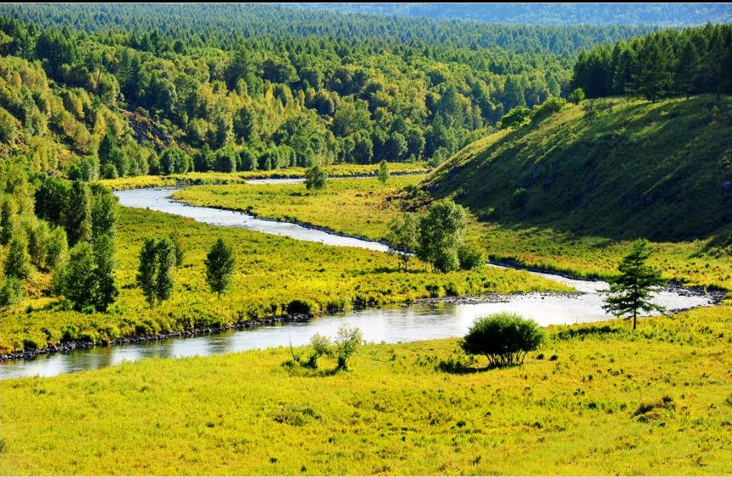
七仙湖草原位于阿尔山市东北75公里处，是呼伦贝尔草原的一部分。这里草原辽阔、牛羊成群，水草丰美。在草原上有七个湖泊相连，群鸟嬉戏其中，蓝天白云下牧民自由放牧，可谓水天一色，风光无限。在这里你可以感受草原的宽广，体验浓郁的蒙古风情。

特别提示：
阿尔山参考温度： 白天10-18度 晚上0-10度之间
建议：带保暖衣 厚外套，防风镜等。地方取暖期5月5日结束所有酒店无空调。可电取暖。
出发日期：5月23-25 周五-周日
日期 | 考 察 计 划 | 用 餐 | 住 宿
第一天 | 首都机场参考7:35分乘座JD5553 11:30 中途经停呼和浩特约1小时到达阿尔山机场，午餐后赴阿尔山-松贝尔口岸是中蒙边境继满洲里、二连浩特之后的第三大陆路口岸。阿尔山口岸位于兴安盟阿尔山市天池镇（原伊尔施镇），在中蒙边境1382-1383号界碑之间，与阿尔山口岸对应的是蒙古国东方省的松贝尔口岸，距离蒙古国首都乌兰巴托1111公里。返回市区后，后可自由参观日伪时期建造的阿尔山火车站，用晚餐。 | 中  晚 | 阿尔山
第二天 | 早餐后赴阿尔山国家森林公园（74公里，约2.5小时），途中饮“天下第一奇特大泉”五里泉泉水，沿途绿色林海、银色河流构成一幅绝美画卷。森林公园内游览素有夏日冰川美誉的哈拉哈河风景河段三潭峡，低位火山口湖地池。观赏亚洲第一火山熔岩地貌——石塘林，游览火山堰塞湖杜鹃湖，杜鹃湖因湖畔开满杜鹃花而得名。湖面呈月芽形，它是火山喷发期由于熔岩壅塞河谷切断河流形成的堰塞湖，东南为进水口，西南为出水口，上游连着松叶湖，下游衔着哈拉哈河，平均水深2.5米，最深处达5米以上。杜鹃湖为流动活水湖，四季风景美不胜收。当残雪消融、春回大地之时，湖边杜鹃花灿然怒放，花树相间，红绿分明，湖面如霞似火，湖中野凫成群，灰鹤、天鹅栖息，成群的濳根鱼竞相觅食；火山熔岩间歇流淌遗迹龟背岩，游览人脚型的驼峰岭天池,晚餐后休息。 | 早  中  晚 | 阿尔山
第三天 | 早后，赴呼伦贝尔大草原【七仙湖蒙古部落风景区】（90公里，行车约1.5小时）体验风吹草低见牛羊的壮美景观,七仙湖观鸟，草原上追逐牛羊摄影留念（90分钟），热情好客的蒙古族姑娘手捧洁白的哈达笑迎远方来客，中午品尝品蒙古族风味大餐手扒肉。下午返回阿尔山市，餐后市区内自由活动。午餐后乘车前往赴伊尔施机场，乘坐JD5554 (15:00 19：00中途经停呼和浩特约1小时)抵达北京。 | 早  中
接待内容： 3850元 （请在4月11日前提供名单 及身份证号码 机票不能签转 退换 更改 谢谢支持）
- 交通：北京-阿尔山；乌兰浩特-北京往返机票;
- 用车：当地旅游车费
- 住宿：地方二晚酒店住宿
- 4. 用餐：行程所列餐
- 5． 门票：行程中所含景点首道大门票，阿尔山森林公园、草原、口岸；根据实际情况参观游览
不含：
1.因交通延阻、罢工、天气、飞机机器故障、航班取消或更改时间等不可抗力原因所引致的额外费用。
2.酒店内洗衣、理发、电话、传真、收费电视、饮品、烟酒等个人消费。
备 注：旅途中应多饮水、多吃水果。如遇政府行为或人力不可抗拒因素导致计划不能正常进行或延迟只能视情况取消参观内容。
阿尔山旅游注意事项
1、团友在旅程中应听从导游的统一安排， 遵守时间统一行动，不要擅自离团 。
2、在游览的过程中注意人身和财产安全，贵重物品不要留在房间内、旅行车上，一定要随身携带，也可寄存在酒店保险箱内。
3、请遵守各项团队纪律及注意事项。参观游览中要在导游统一指导下参与娱乐活动，严禁违规进入旅游禁区
4、阿尔山旅游区有很多自选性质的活动，如：骑马等项目，此类高危险项目不在旅游考察安排范围之内。客人如自愿参加此类活动请提前了解清楚消费标准，请务必保证自身安全。
5、阿尔山旅游区以生态旅游为主，在草原、森林等景点蚊虫偏多，务必携带防蚊虫的用品。
6、阿尔山旅游区属大陆性季风气候，早晚温差变化较大，应带上毛衣毛裤随时加减并携带防晒、防雨用品。
7、酒店房间内有一些需付费的物品请看清后再用。房间设施如有损坏自行赔偿。在酒店住宿要注意安全，请不要给陌生人开门 。
8、阿尔山旅游资源主要以休闲为主，各景区间距离相对较远，请调整旅游心态，放松心情休闲游览。

行程供参考 以当地实际安排为准

